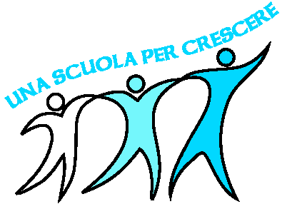 | ISTITUTO COMPRENSIVO STATALE  “Giovanni ARPINO”  Scuola dell’Infanzia - Primaria - Secondaria di I° grado  Sede: Via Giansana, 37 12048 - SOMMARIVA DEL BOSCO (CN)  Tel 0172 54136 – 54137  Ambito Territoriale n.19 CN3  e-mail: cnic817008@istruzione.it e-mail certificata: cnic817008@pec.istruzione.it  C.F.: 91020950043 URL: http://www.istitutogiovanniarpino.edu.it  Codice univoco per fatturazione: UF526B Codice iPA istsc_cnic817008

Al Dirigente Scolastico
dell’I. C. di Sommariva del Bosco

DICHIARAZIONE da compilare a cura della psicologa/terapista

Il/La sottoscritta Dott./ssa __________________________________________________________ si impegna a non divulgare notizie e/o dati personali comuni o particolari di cui verrà a conoscenza durante la permanenza nell’Istituto e nelle classi.
Nelle operazioni relative all’osservazione dell’alunno, concordate con la Scuola, il/la Sottoscritto/a agirà nel completo rispetto della normativa vigente in tema di protezione dei dati personali ai sensi del Regolamento Europeo 2016/679, D. Lgs n. 196/2003 e D. Lgs. n. 101/2018 e successive integrazioni e modifiche.

Il/La Sottoscritta/o si impegna inoltre al rispetto delle norme del Codice Deontologico degli Psicologi.

Il/La Sottoscritto/a è stato informato dall’Istituto sul trattamento dei suoi dati personali ed accetta che i suoi dati personali identificativi e di contatto siano oggetto di trattamento da parte dell’Istituto, che li tratterà esclusivamente in relazione alle attività inerenti l’osservazione nella classe e nel completo rispetto della normativa vigente in materia, ai sensi del Regolamento Europeo 2016/679, del D. Lgs n. 96/2003 e D. Lgs. n. 101/2018 e successive integrazioni e modifiche.

Data ____________________

Firma ______________________________________

